# 基于Swift语言的计分器实验报告

学号：20131105829 姓名：杨志权 班级：13软件

基于Swift语言的计分器实验报告 1

1实验要求 1

2程序截图以及说明 2

2.1程序截图 2

2.2程序截图说明 6

3程序部分功能代码及说明 6

3.1功能代码 6

3.2代码说明 8

4实验总结及心得 9

## 1实验要求

使用Swift语言在Mac操作系统下编写计分器，要求实现的功能为比赛时间计时、比赛队伍的加减分数、窗口的跳转以及将加减分数功能的分数存储到数据库当中，功能可适当拓展。

## 2程序截图以及说明

### 2.1程序截图

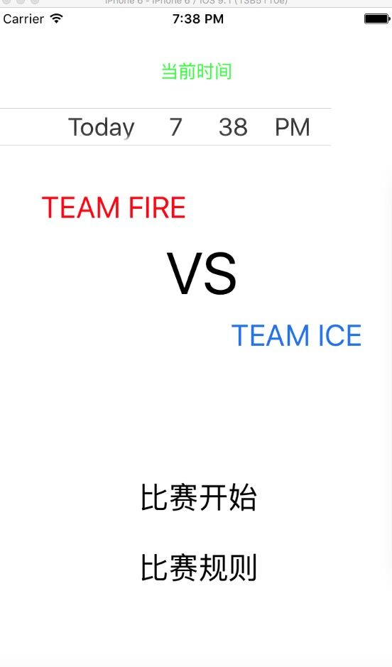

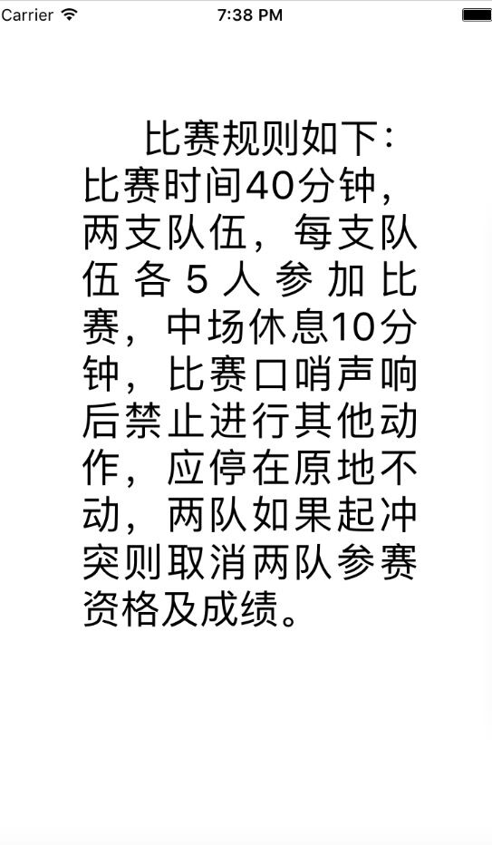

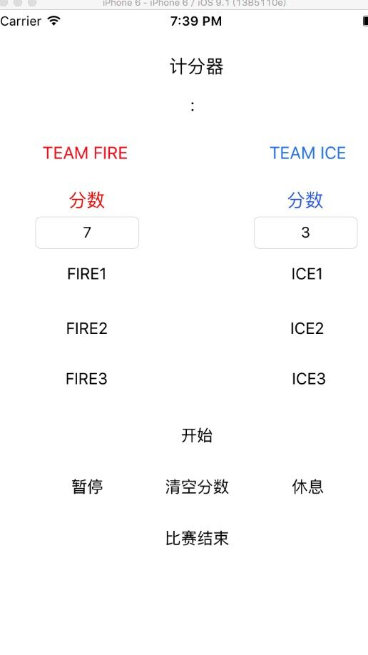

### 2.2程序截图说明

第一张图为欢迎界面，显示出来参赛队伍名字、当前时间以及比赛规则和比赛开始按钮。

第二张图为规则界面，通过XCode当中窗口直接的跳转实现，空间为TextField。

第三张图为计分界面，点击加减分数按钮来实现功能，此计分器为篮球计分器，分数分别为1、2、3分，点击开始按钮后最上面的计时器开始正计时，清空分数是将两方的TextField内的分数清空，比赛结束为退出程序，暂停和休息按钮功能暂未实现。

## 3程序部分功能代码及说明

### 3.1功能代码

override func viewDidLoad() { //代码1  
        super.viewDidLoad()  
          
        //获取数据库实例  
        db = SQLiteDB.sharedInstance()  
        //如果表还不存在则创建表（其中uid为自增主键）  
        db.execute("create table if not exists t_user(uid integer primary key,uname varchar(20),mobile varchar(20))")  
        //如果有数据则加载  
        initUser()  
    }

@IBAction func saveClicked(sender: AnyObject) { //代码2

saveUser()

}

//从SQLite加载数据

func initUser() {

let data = db.query("select * from t_user")

if data.count > 0 {

//获取最后一行数据显示

let user = data[data.count - 1]

txtUname.text = user["uname"] as? String

txtMobile.text = user["mobile"] as? String

}

}

func saveUser() { //代码3

let uname = self.txtUname.text!

let mobile = self.txtMobile.text!

//插入数据库，这里用到了esc字符编码函数，其实是调用bridge.m实现的

let sql = "insert into t_user(uname,mobile) values('\(uname)','\(mobile)')"

print("sql: \(sql)")

//通过封装的方法执行sql

let result = db.execute(sql)

print(result)

}

@IBAction func Start(sender: UIButton) { //代码4

time = NSTimer.scheduledTimerWithTimeInterval(1,target:self,selector:Selector("tickDown"),userInfo:nil,repeats: true)

}

func tickDown(){

timer++

let sec = timer%60

let min = timer/60

time1.text = String (min)

time2.text = String (sec)

saveUser()

}

@IBAction func AC(sender: UIButton) { 代码5

let value = sender.currentTitle!

if value == "清空分数" {

FIREgrade = ""

ICEgrade = ""

TEAMFIRE.text = "0"

TEAMICE.text = "0"

grade1 = 0

grade2 = 0

return

}

@IBAction func ADD(sender: UIButton) { //代码6

let value = sender.currentTitle!

if value == "FIRE1"||value == "FIRE2"||value == "FIRE3" {

operand1 = value

switch operand1 {

case "FIRE1":

grade1 = grade1 + 1

TEAMFIRE.text = "\(grade1)"

case "FIRE2":

grade1 = grade1 + 2

TEAMFIRE.text = "\(grade1)"

case "FIRE3":

grade1 = grade1 + 3

TEAMFIRE.text = "\(grade1)"

default:

grade1 = 0

}

}

else if value == "ICE1"||value == "ICE2"||value == "ICE3" { //代码7

operand2 = value

switch operand2 {

case "ICE1":

grade2 = grade2 + 1

TEAMICE.text = "\(grade2)"

case "ICEd2":

grade2 = grade2 + 2

TEAMICE.text = "\(grade2)"

case "ICE3":

grade2 = grade2 + 3

TEAMICE.text = "\(grade2)"

default:

grade2 = 0

}

}

### 3.2代码说明

代码1：使用SQLite数据库，利用SQL语句创建表，并引用initUser方法。

代码2：使用initUser将获取到的数据库字段值转换为String类型。

代码3：saveUser方法是将文本框值保存到数据库内。

代码4：点击开始按钮开始正计时，使用NSTimer.scheduledTimerWithTimeInterval，包含时分秒。

代码5：使用AC按钮清空两队所得分数。

代码6：获取按钮的文本值，利用if语句判断FIRE队点击的哪一个按钮然后加分

代码7：获取按钮的文本值，利用if语句判断ICE队点击的哪一个按钮然后加分

## 4实验总结及心得

本次使用Swift语言来编写计算器，第一次接触到了Swift语言，感觉非常神奇，而且前景非常好，尤其是在IPhone手机越来越普及的情况下，IOS开发得到了更好的利用，但是由于我第一次接触到了这个语言，不是很熟练，导致程序并不是很高端大气，显得比较普通，功能也很一般，称之为简单计分器，通过此次实验，理解了Swift的语法以及意义对于以后的学习更加有帮助。